①団体名 | 富田林市喜志土地改良区
②活動地域 | 富田林市喜志土地改良区およびその周辺
③活動内容 | 田畑への配水路の維持保守管理  近年の耕作件数の減少により、配水路の維持管理が困難となってきているので、人力の手助けの一助となって欲しい。
④新しく取り組みたいこと、  取組の充実を図りたいこと | 水路清掃の実施
⑤連携したい相手 | 次世代若手耕作者
⑥活動写真 | 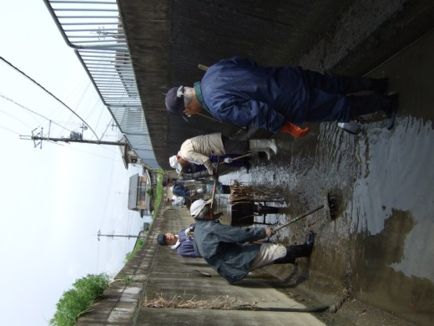  富田林市喜志土地改良区 活動状況  